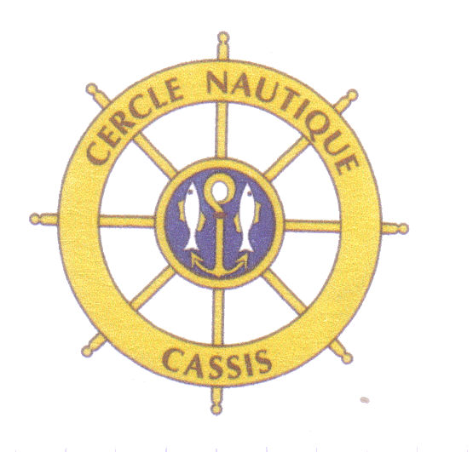
CERCLE NAUTIQUE DE CASSIS

CANDIDATURE A UN POSTE D'ADMINISTRATEUR

Cher(e) Sociétaire.

Lors de l'ASSEMBLEE GENERALE ORDINAIRE du samedi 21 septembre 2024, vous serez invité à élire vos administrateurs dont 3 sont sortants, pour une période de 6 ans.

Nous serions très heureux de recueillir votre candidature.

La date limite pour postuler a été fixée au 2 septembre 2024.
Vous devez être membre du Cercle Nautique depuis plus de 2 ans.

Conformément à nos statuts (article 9), la composition du Conseil d'Administration doit refléter au mieux la composition de l'assemblée générale, notamment en ce qui concerne le pourcentage femmes et hommes.

Les réunions de gestion se tiennent le plus souvent le vendredi, une fois par mois, de 18 h 00 à 20 h 00 environ au restaurant le "YACHT CLUB".

Nous vous prions d'agréer cher(e) Sociétaire, l'expression de nos meilleurs sentiments.

Le Bureau du CNC
 A DECOUPER SUIVANT LE POINTILLE
CANDIDATURE A UN POSTE D'ADMINISTRATEUR – ELECTION DU 21 SEPTEMBRE 2024
A COMPLETER ET A RETOURNER AU CERCLE NAUTIQUE DE CASSIS
AVANT LE 2 SEPTEMBRE 2024

NOM :

Prénom :

Membre du Cercle Nautique de Cassis depuis :

A l'honneur de présenter sa candidature à l'élection d'administrateur.

Date : Signature,

Vous pouvez déposer votre candidature sur notre boîte mail : cerclenautiquecassis@sfr.fr

Quai des Moulins – 13260 CASSIS
Tél. : 04 42 01 05 96 - Restaurant le « Yacht Club » 04 42 01 70 75
www.cerclenautiquecassis.fr – E-mail : cerclenautiquecassis@sfr.fr
ASSOCIATION LOI 1901 – SANS BUT LUCRATIF

